Resolución del Pleno del Instituto de Transparencia, Acceso a la Información Pública y Protección de Datos Personales del Estado de México y Municipios, con domicilio en Metepec, Estado de México; de seis (06) de julio de dos mil veintidós.
VISTO el expediente electrónico formado con motivo del recurso de revisión 00833/INFOEM/IP/RR/2022, promovido por XXX XXX XXX, quien en lo sucesivo se le identificara como RECURRENTE, en contra de la respuesta del Ayuntamiento de Otumba, en lo sucesivo el SUJETO OBLIGADO, se procede a dictar la presente resolución, con base en los siguientes:

ANTECEDENTES
- El veinte (20) de enero de dos mil veintidós, el solicitante presentó ante el SUJETO OBLIGADO, a través de la Plataforma digital Sistema de Acceso a la Información Mexiquense (SAIMEX), la solicitud de información pública registrada con el número 00024/OTUMBA/IP/2022, mediante la cual se solicitó:

“IMPRESION DE AUXILIAR DE DEUDORES DIVERSOS AL 31 DE DICIEMBRE DEL 2021 A CINCO NIVELES, IMPRESION DE AUXILIAR DE SUELDOS Y SALARIOS POR PAGAR AL 31 DE DICIEMBRE 2021 A CINCO NIVELES. IMPRESION DE AUXILIAR DE CAJA AL 31 DE DICIEMBRE 2021 A CINCO NIVELES, ESTADO DE DEUDA QUE GUARDA EL MUNICIPIO.” (Sic)
- Se hace constar que se señaló como modalidad de entrega de la información a través del Sistema de Acceso a la Información Mexiquense (SAIMEX).

- El veintiuno (21) de enero de dos mil veintidós, se realizó un requerimiento al servidor público habilitado.
- El once (11) de febrero de dos mil veintidós, el SUJETO OBLIGADO dio respuesta a la solicitud en el siguiente sentido:

En respuesta a la solicitud recibida, nos permitimos hacer de su conocimiento que con fundamento en el artículo 53, Fracciones: II, V y VI de la Ley de Transparencia y Acceso a la Información Pública del Estado de México y Municipios, le contestamos que:
La Tesorería Municipal fue la encargada de dar respuesta.

A la respuesta se adjuntó el archivo 00024.pdf que se describe a continuación:

- Oficio OTU/D00/125/02/2022, de fecha once de febrero de dos mil veintidós, suscrito por el Titular de la Unidad de Transparencia, mediante el cual manifestó que se anexa información proporcionada por la Tesorería Municipal.
- Oficio TES/OTU/068/2022, de fecha nueve de febrero de dos mil veintidós, suscrito por el Tesorero Municipal, mediante el cual refirió “…remito impresión de los auxiliares de cuentas de Deudores Diversos 1123, Sueldos y Salarios 2111, Caja 1111 a cinco niveles ocupados al 31 de diciembre de 2021”; asimismo, se refirió el estado de deuda que guarda el municipio por concepto de servicios personales a corto plazo, proveedores por pagar a corto plazo, contratistas por obras públicas por pagar a corto plazo, retenciones y contribuciones por pagar a corto plazo y otras cuentas por pagar a corto plazo.
- Se adjuntaron once fojas con el catalogo numérico de cuentas.

- En lo sucesivo el catorce (14) de febrero de dos mil veintidós, el solicitante interpuso el recurso de revisión, señalando como:
Acto impugnado: “IMPRESION DE AUXILIAR DE DEUDORES DIVERSOS AL 31 DE DICIEMBRE DEL 2021 A CINCO NIVELES, IMPRESION DE AUXILIAR DE SUELDOS Y SALARIOS POR PAGAR AL 31 DE DICIEMBRE 2021 A CINCO NIVELES. IMPRESION DE AUXILIAR DE CAJA AL 31 DE DICIEMBRE 2021 A CINCO NIVELES, ESTADO DE DEUDA QUE GUARDA EL MUNICIPIO. El ente Público Municipal, no entrego en tiempo y forma la información socilitada.” (Sic)

Razones o Motivos de inconformidad: “El ente Público Municipal, no entrego por medio de SAIMEX la información solicitada descrita en el Acto impugnado, por lo se solicita realizar el proceso correspondiente a la Entidad Municipal, para que entregue la información solicitada.” (Sic)

- Se registró el recurso de revisión bajo el número de expediente al rubro indicado, asimismo con fundamento en lo dispuesto por el artículo 185 fracción I de la Ley de Transparencia y Acceso a la Información Pública del Estado de México y Municipios se turnó a la Comisionada María del Rosario Mejía Ayala con el objeto de su análisis.

- La Comisionada Ponente con fundamento en lo dispuesto por el artículo 185 fracción II de la ley de la materia, a través del acuerdo de admisión de fecha diecisiete (17) de febrero de dos mil veintidós, puso a disposición de las partes el expediente electrónico vía Sistema de Acceso a la Información Mexiquense (SAIMEX) a efecto de que en un plazo máximo de siete días manifestaran lo que a derecho convinieran, ofrecieran pruebas y alegatos según corresponda al caso concreto, de esta forma para que el SUJETO OBLIGADO presentara el Informe Justificado procedente.

- De las constancias que obran en el expediente electrónico SAIMEX, se advierte que el particular no realizó manifestaciones, ni ofreció pruebas o alegatos que a su derecho conviniera; por su parte el Sujeto Obligado no remitió informe justificado.

- La Comisionada Ponente decretó el cierre de instrucción mediante acuerdo de fecha veintitrés (23) de junio de dos mil veintidós,

- El diecinueve (19) de abril de dos mil veintidós, se notificó el acuerdo mediante el cual aprobó la ampliación del plazo para emitir resolución.

CONSIDERANDO

PRIMERO. De la competencia.
- Este Instituto de Transparencia, Acceso a la Información Pública y Protección de Datos Personales del Estado de México y Municipios, es competente para conocer y resolver el presente recurso de conformidad con el artículo: 6, apartado A, fracción IV de la Constitución Política de los Estados Unidos Mexicanos; 5, párrafos trigésimo, trigésimo primero y trigésimo segundo, fracciones IV y V, de la Constitución Política del Estado Libre y Soberano de México; artículos 1, 2 fracción II, 13, 29, 36 fracciones I y II, 176, 178, 179, 181 párrafo tercero y 185 de la Ley de Transparencia y Acceso a la Información Pública del Estado de México y Municipios; y 10, 7, 9 fracciones I y XXIV, y 11 del Reglamento Interior del Instituto de Transparencia, Acceso a la Información Pública y Protección de Datos Personales del Estado de México y Municipios.

SEGUNDO. De la oportunidad y procedencia.
- El medio de impugnación fue presentado a través del SAIMEX, en el formato previamente aprobado para tal efecto y dentro del plazo legal de quince días hábiles otorgados; para el caso en particular es de señalar que el SUJETO OBLIGADO entregó respuesta el día once (11) de febrero de dos mil veintidós, de tal forma que el plazo para interponer el recurso transcurrió del día catorce (14) de febrero al ocho (08) de marzo dos mil veintidós; en consecuencia, si el particular presentó su inconformidad el día catorce (14) de febrero del presente año, se encuentra dentro de los márgenes temporales previstos en el artículo 178 de la Ley de Transparencia y Acceso a la Información Pública del Estado de México y Municipios vigente.

- Consecuentemente, el escrito contiene las formalidades previstas por el artículo 180 último párrafo de la Ley de la materia actual, por lo que es procedente que este Instituto de Transparencia, Acceso a la Información Pública y Protección de Datos Personales del Estado de México y Municipios, conozca y resuelva el presente recurso.

TERCERO. De previo y especial pronunciamiento

- Este organismo garante no pasa por alto justificar, que la dilación en la resolución del presente asunto encuentra justificación en el alto número de recursos de revisión recibidos dentro del primer semestre del año dos mil veintidós, que, en comparación con los recibidos el año pasado dentro del mismo periodo, se ha incrementado aproximadamente un 400% el número de medios de impugnación que deben resolverse por este Instituto, circunstancia atípica que ha rebasado las capacidades técnicas y humanas del personal encargado de la proyección de las resoluciones a dichos medios de impugnación.

- Por ello, es menester precisar que si bien se ha excedido el plazo para resolver el presente medio de impugnación, de conformidad con la ley de la materia, dicha dilación es de carácter excepcional y se encuentra justificada en los elementos para medir la razonabilidad del plazo de resolución de asuntos conforme a los parámetros establecidos por diversos órganos jurisdiccionales federales, aplicables también en procedimientos análogos, como el que nos ocupa.

- Así, en términos de lo que establecen los artículos 8.1 y 25 de la Convención Americana sobre Derechos Humanos, los recursos deben ser sencillos y resolverse en el menor tiempo posible, tomando en consideración la dilación total del procedimiento; esto es, en un plazo razonable.

- En ese sentido, el legislador fijó los términos procesales en las leyes, de manera general, sin que pudiera prever la variada gama de casos que son resueltos por los órganos jurisdiccionales o cuasi jurisdiccionales, tanto por la complejidad de los hechos, como por el número de casos que conocen.

- Por ello, excepcionalmente, si un asunto es resuelto con posterioridad a los plazos señalados por la norma debe analizarse la razonabilidad de dicha dilación atendiendo a los siguientes criterios:

- Complejidad del Asunto: La complejidad de la prueba, la pluralidad de sujetos procesales, el tiempo transcurrido, las características y contexto del recurso.

- Actividad Procesal del interesado. Acciones u omisiones del interesado.

- Conducta de la Autoridad: Las Acciones u omisiones realizadas en el procedimiento. Así como si la autoridad actuó con la debida diligencia.

d) La afectación generada en la situación jurídica de la persona involucrada en el proceso: Violación a sus derechos humanos.

- De modo que, cuando se trate de un asunto excepcional, por alguna o todas las características mencionadas o bien, cuando el ingreso de asuntos al órgano jurisdiccional o cuasi jurisdiccional respectivo supere notoriamente al que podría considerarse normal, debe concluirse que es una excluyente de responsabilidad en relación con la actuación del funcionario, como ha acontecido en el caso que nos ocupa.

- Argumento que encuentra sustento en la jurisprudencia P./J. 32/92 emitida por el Pleno de la Suprema Corte de Justicia de la Nación de rubro “TÉRMINOS PROCESALES. PARA DETERMINAR SI UN FUNCIONARIO JUDICIAL ACTUÓ INDEBIDAMENTE POR NO RESPETARLOS SE DEBE ATENDER AL PRESUPUESTO QUE CONSIDERÓ EL LEGISLADOR AL FIJARLOS Y LAS CARACTERÍSTICAS DEL CASO.”, visible en la Gaceta del Seminario Judicial de la Federación con el registro digital 205635.

- Razones por las cuales cabe concluir que, la resolución al recurso de revisión se solventa hasta esta fecha, debido a que existe una excesiva carga de trabajo en desproporción a la capacidad de los recursos materiales y humanos con que cuenta este Instituto para atender la enorme demanda de usuarios que acuden para que se les garantice su Derecho de acceso a la información Pública y Protección de Datos Personales, aunado a la complejidad de los hechos a los que se refieren, así como al volumen del expediente, la extensión de los escritos y pruebas aportadas y desahogadas por las partes; lo que impide la tramitación de los recursos dentro de los términos legales previamente establecidos por la Ley, por tratarse de causas de fuerza mayor.

- Por ello, este organismo garante comprometido con la tutela de los derechos humanos confiados, señala que este exceso del plazo legal para resolver el presente asunto, resulta de carácter excepcional.

- Al respecto, también son de considerar los criterios sostenidos por el Cuarto Tribunal Colegiado en Materia Administrativa del Primer Circuito, cuyos rubros y datos de identificación son los siguientes:

“PLAZO RAZONABLE PARA RESOLVER. DIMENSIÓN Y EFECTOS DE ESTE CONCEPTO CUANDO SE ADUCE EXCESIVA CARGA DE TRABAJO.” consultable en el Seminario Judicial de la Federación y su gaceta, con el registro digital 2002351.

“PLAZO RAZONABLE PARA RESOLVER. CONCEPTO Y ELEMENTOS QUE LO INTEGRAN A LA LUZ DEL DERECHO INTERNACIONAL DE LOS DERECHOS HUMANOS.”, visible en el Seminario Judicial de la Federación y su gaceta, con el registro digital 2002350.

- Por ello, este Organismo Garante comprometido con la tutela de los derechos humanos confiados, señala que este exceso de plazo legal para resolver el presente asunto, resulta de carácter excepcional.

CUARTO. Planteamiento de la Litis.
- El particular solicitó al 31 de diciembre de dos mil veintiuno:

- Impresión auxiliar de deudores a cinco niveles;
- Impresión auxiliar de sueldos y salarios por pagar a cinco niveles;
- Impresión auxiliar de caja a cinco niveles; y
- Estado de deuda que guarda el municipio.

- En respuesta, el SUJETO OBLIGADO manifestó “…remito impresión de los auxiliares de cuentas de Deudores Diversos 1123, Sueldos y Salarios 2111, Caja 1111 a cinco niveles ocupados al 31 de diciembre de 2021”; asimismo, se refirió el estado de deuda que guarda el municipio por concepto de servicios personales a corto plazo, proveedores por pagar a corto plazo, contratistas por obras públicas por pagar a corto plazo, retenciones y contribuciones por pagar a corto plazo y otras cuentas por pagar a corto plazo.

- Derivado de la respuesta, el particular interpuso recurso de revisión mediante el que señaló como motivos de inconformidad “El ente Público Municipal, no entrego por medio de SAIMEX la información solicitada descrita en el Acto impugnado, por lo se solicita realizar el proceso correspondiente a la Entidad Municipal, para que entregue la información solicitada.”

- En consecuencia, la Litis a resolver en este recurso, se circunscribe a determinar si la respuesta colma con lo solicitado o si se actualiza la causal de procedencia prevista en el artículo 179, fracción I de la Ley de Transparencia y Acceso a la Información Pública del Estado de México y Municipios; que establece la negativa de la información.

QUINTO. Del estudio y resolución del recurso de revisión.

I. Del derecho de acceso a la información.
- El Derecho de Acceso a la Información Pública, es un derecho humano reconocido en el Pacto de Derechos Civiles y Políticos en su artículo 19.2; en la Convención Americana sobre Derechos Humanos en su artículo 13.1; en el artículo sexto de la Constitución Política de los Estados Unidos Mexicanos y en el artículo quinto de la Particular del Estado de México.
- Definiendo el Derecho de Acceso a la Información Pública como: La igualdad de oportunidades para recibir, buscar e impartir informaciónen posesión de cualquier autoridad, entidad, órgano y organismo de los poderes Ejecutivo, Legislativo y Judicial, órganos autónomos, partidos políticos, fideicomisos y fondos públicos, así como de cualquier persona física, moral o sindicato que reciba y ejerza recursos públicos o realice actos de autoridad en el ámbito federal, estatal y municipal,que se constituye como una herramienta fundamental para ejercer el control democrático de las gestiones estatales, de forma tal que puedan cuestionar, indagar y considerar si se está dando un adecuado cumplimiento a las funciones públicas,fomentando la transparencia de las actividades estatales y promoviendo la responsabilidad de los funcionarios sobre su gestión pública,que permite saber qué están haciendo los gobiernos por sus pueblos, sin lo cual la verdad languidecería y la participación en el gobierno permanecería fragmentada.

- En México, además de los derechos, están reconocidas las garantías para su protección, en ese sentido el párrafo tercero de artículo primero de la Constitución Política de los Estados Unidos Mexicanos, dispone lo siguiente:

“Artículo 1.-
(…)
Todas las autoridades, en el ámbito de sus competencias, tienen la obligación de promover, respetar, proteger y garantizar los derechos humanos de conformidad con los principios de universalidad, interdependencia, indivisibilidad y progresividad. En consecuencia, el Estado deberá prevenir, investigar, sancionar y reparar las violaciones a los derechos humanos, en los términos que establezca la ley.
(…)”.
(Énfasis Añadido)

- Por lo anterior, se deduce que el Derecho de Acceso a la Información Pública es un Derecho Humano de Fuente Internacional y Constitucionalmente reconocido. Además del derecho, también se reconocen garantías para su protección, lo que vincula con el mandato del párrafo tercero de mismo artículo.

- Así, conforme a la Constitución Política de las Estado Unidos Mexicanos y la Constitución Política del Estado Libre y Soberano de México respectivamente, el cumplimiento de las garantías primarias, entendidas como obligaciones inmediatamente relacionadas con el Derecho de Acceso a la Información Pública, permiten que todas las autoridades, en el ámbito de sus atribuciones lo respeten, protejan y garanticen.

Constitución Política de los Estados Unidos Mexicanos
“Artículo 6. …
…
Para efectos de lo dispuesto en el presente artículo se observará lo siguiente:
A. Para el ejercicio del derecho de acceso a la información, la Federación y las entidades federativas, en el ámbito de sus respectivas competencias, se regirán por los siguientes principios y bases:

I. Toda la información en posesión de cualquier autoridad, entidad, órgano y organismo de los Poderes Ejecutivo, Legislativo y Judicial, órganos autónomos, partidos políticos, fideicomisos y fondos públicos, así como de cualquier persona física, moral o sindicato que reciba y ejerza recursos públicos o realice actos de autoridad en el ámbito federal, estatal y municipal, es pública y sólo podrá ser reservada temporalmente por razones de interés público y seguridad nacional, en los términos que fijen las leyes. En la interpretación de este derecho deberá prevalecer el principio de máxima publicidad. Los sujetos obligados deberán documentar todo acto que derive del ejercicio de sus facultades, competencias o funciones, la ley determinará los supuestos específicos bajo los cuales procederá la declaración de inexistencia de la información.”
(Énfasis añadido)

Constitución Política del Estado Libre y Soberano de México
“Artículo 5.- …
…
El derecho a la información será garantizado por el Estado. La ley establecerá las previsiones que permitan asegurar la protección, el respeto y la difusión de este derecho.
Para garantizar el ejercicio del derecho de transparencia, acceso a la información pública y protección de datos personales, los poderes públicos y los organismos autónomos, transparentarán sus acciones, en términos de las disposiciones aplicables, la información será oportuna, clara, veraz y de fácil acceso.
Este derecho se regirá por los principios y bases siguientes:
I. Toda la información en posesión de cualquier autoridad, entidad, órgano y organismos de los Poderes Ejecutivo, Legislativo y Judicial, órganos autónomos, partidos políticos, fideicomisos y fondos públicos estatales y municipales, así como del gobierno y de la administración pública municipal y sus organismos descentralizados, asimismo de cualquier persona física, jurídica colectiva o sindicato que reciba y ejerza recursos públicos o realice actos de autoridad en el ámbito estatal y municipal, es pública y sólo podrá ser reservada temporalmente por razones previstas en la Constitución Política de los Estados Unidos Mexicanos de interés público y seguridad, en los términos que fijen las leyes. En la interpretación de este derecho deberá prevalecer el principio de máxima publicidad. Los sujetos obligados deberán documentar todo acto que derive del ejercicio de sus facultades, competencias o funciones, la ley determinará los supuestos específicos bajo los cuales procederá la declaración de inexistencia de la información.”
(Énfasis añadido)
- Según el artículo 150 de la Ley de Transparencia del Estado, la solicitud es la garantía primaria del Derecho de Acceso a la Información, además, establece que se regirá por los principios de simplicidad, rapidez gratuidad del procedimiento, auxilio y orientación a los particulares, contemplando el derecho de las personas con discapacidad y hablantes de lengua indígena.

- El Derecho de Acceso a la Información se garantiza y respeta oportunamente, y según lo que dispone la Ley, las solicitudes de acceso a la información.

- Así entonces, se procede analizar, en primer lugar, si el SUJETO OBLIGADO al atender la solicitud de acceso a la información, satisfizo la garantía primaria del derecho según lo dispuesto por el artículo 150 de la Ley de Transparencia y Acceso a la Información Pública del Estado de México y Municipios y en segundo término si cumplió con su deber de respetar y garantizar el derecho, entregando la información solicitada.

II. De la información solicitada y la respuesta del Sujeto Obligado
- Derivado del Planteamiento de la Litis, se procede a analizar el contenido íntegro de las actuaciones que obran en el expediente electrónico y con ello, este Órgano Garante dicte la resolución correspondiente, tomando en consideración los elementos aportados por las partes y apegándose en todo momento al principio de máxima publicidad, de acuerdo con lo establecido en el artículo 8 de la Ley de Transparencia y Acceso a la Información Pública del Estado de México y Municipios.

- En un principio, debemos recordar que el particular solicitó la siguiente información al 31 de diciembre de dos mil veintiuno:

- Impresión auxiliar de deudores a cinco niveles;
- Impresión auxiliar de sueldos y salarios por pagar a cinco niveles;
- Impresión auxiliar de caja a cinco niveles; y
- Estado de deuda que guarda el municipio.

- Consecuentemente, es necesario señalar que la respuesta del Sujeto Obligado fue remitida a través de un oficio suscrito por el Tesorero Municipal, quien de acuerdo a la Ley Orgánica Municipal del Estado de México, es el órgano en cargado de la recaudación de los ingresos municipales y responsable de realizar las erogaciones que haga el ayuntamiento y que de acuerdo al artículo 95 del ordenamiento legal señalado, tiene entre sus atribuciones:

I. Administrar la hacienda pública municipal, de conformidad con las disposiciones legales aplicables;
II. Determinar, liquidar, recaudar, fiscalizar y administrar las contribuciones en los términos de los ordenamientos jurídicos aplicables y, en su caso, aplicar el procedimiento administrativo de ejecución en términos de las disposiciones aplicables;
III. Imponer las sanciones administrativas que procedan por infracciones a las disposiciones fiscales;
IV. Llevar los registros contables, financieros y administrativos de los ingresos, egresos, e inventarios;
V. Proporcionar oportunamente al ayuntamiento todos los datos o informes que sean necesarios para la formulación del Presupuesto de Egresos Municipales, vigilando que se ajuste a las disposiciones de esta Ley y otros ordenamientos aplicables;
VI. Presentar anualmente al ayuntamiento un informe de la situación contable financiera de la Tesorería Municipal;

- Asimismo, el artículo 260 del Código Reglamentario Municipal de Otumba, la Tesorería municipal es el órgano que estará a cargo de la recaudación de los ingresos municipales de conformidad a lo estipulado en la Ley de ingresos de los Municipios del Estado de México y responsable de realizar las erogaciones que haga el ayuntamiento en cumplimiento de sus funciones.

- En consecuencia, el Tesorero Municipal es el servidor público que de acuerdo a sus atribuciones genera, posee y administra la información solicitada.

- Ahora bien, en el oficio TES/OTU/068/2022, remitido por el Tesorero Municipal, manifestó “…anexo remito impresión de los auxiliares de cuentas de Deudores Diversos 1123, Sueldos y Salarios 2111, Caja 1111 a cinco niveles ocupados al 31 de diciembre de 2021.”, información que consta en 11 fojas y de las cuales se insertan las siguientes imágenes a modo de ejemplo:

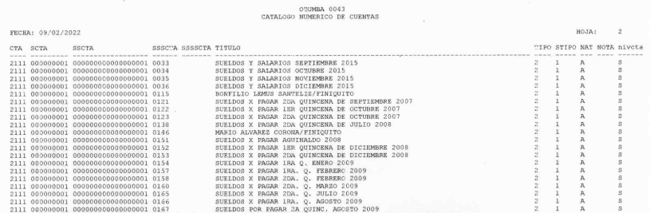

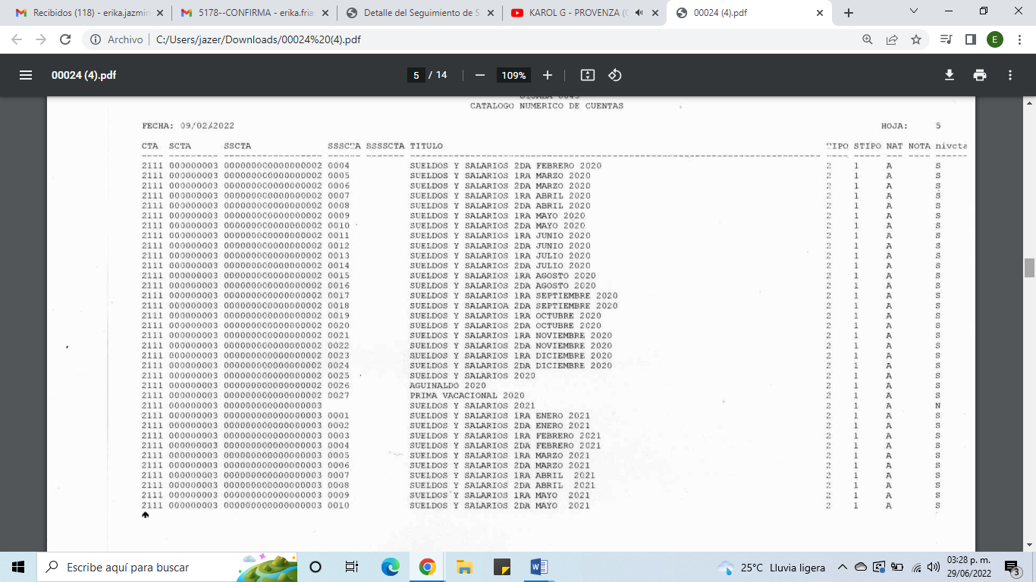

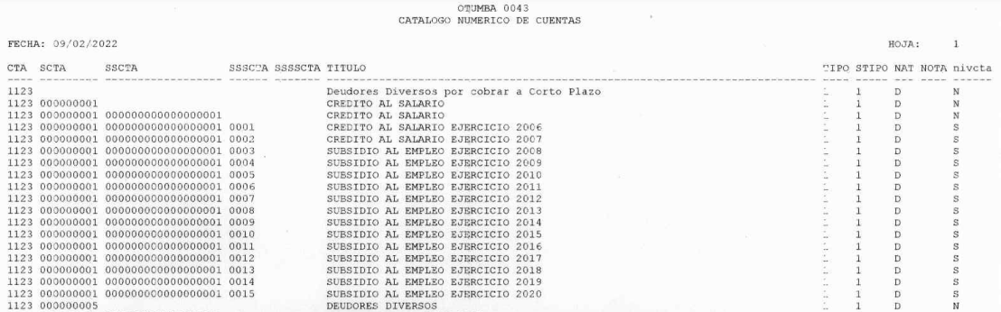

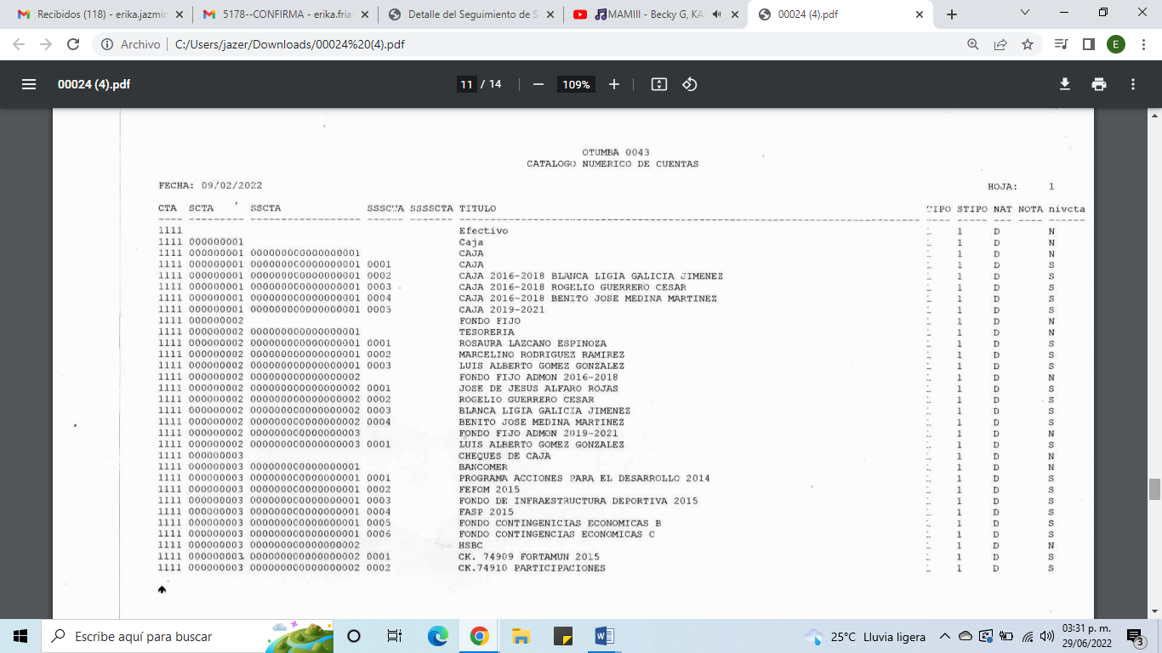

- En consecuencia, esta información remitida colma con la solicitud del particular sobre impresión auxiliar de deudores, impresión auxiliar de sueldos y salarios por pagar, e impresión auxiliar de caja a cinco niveles al treinta y uno de diciembre de dos mil veintiuno; aunado a ello, éste Órgano Garante no está facultado para pronunciarse sobre la veracidad de la información que los Sujetos Obligados ponen a disposición de los solicitantes; situación que se aleja de las atribuciones de este Instituto máxime que al momento que ponen a disposición ésta, la misma tiene el carácter oficial y se presume veraz, tan es así que la misma queda registrada en el Sistema de Acceso a la Información Mexiquense (SAIMEX).

- Sirviendo de apoyo a lo anterior por analogía, el criterio 31-10 emitido por el ahora Instituto Nacional de Transparencia, Acceso a la Información y Protección de Datos Personales, que a la letra dice:

El Instituto Federal de Acceso a la Información y Protección de Datos no cuenta con facultades para pronunciarse respecto de la veracidad de los documentos proporcionados por los sujetos obligados. El Instituto Federal de Acceso a la Información y Protección de Datos es un órgano de la Administración Pública Federal con autonomía operativa, presupuestaria y de decisión, encargado de promover y difundir el ejercicio del derecho de acceso a la información; resolver sobre la negativa de las solicitudes de acceso a la información; y proteger los datos personales en poder de las dependencias y entidades. Sin embargo, no está facultado para pronunciarse sobre la veracidad de la información proporcionada por las autoridades en respuesta a las solicitudes de información que les presentan los particulares, en virtud de que en los artículos 49 y 50 de la Ley Federal de Transparencia y Acceso a la Información Pública Gubernamental no se prevé una causal que permita al Instituto Federal de Acceso a la Información y Protección de Datos conocer, vía recurso revisión, al respecto.
- Así mismo, la Ley de Transparencia y Acceso a la Información Pública del Estado de México y Municipios establece que la información pública generada, administrada o en posesión de los Sujetos Obligados en ejercicio de sus atribuciones, será accesible de manera permanente a cualquier persona, privilegiando el principio de máxima publicidad de la información, por lo que deberán apegarse en todo momento a los criterios de publicidad, veracidad, oportunidad entre otros, numeral en comento que a la letra señala;

Artículo 3.- La información pública generada, administrada o en posesión de los Sujetos Obligados en ejercicio de sus atribuciones, será accesible de manera permanente a cualquier persona, privilegiando el principio de máxima publicidad de la información. Los Sujetos Obligados deben poner en práctica, políticas y programas de acceso a la información que se apeguen a criterios de publicidad, veracidad, oportunidad, precisión y suficiencia en beneficio de los solicitantes.

- Numerales que compelen al SUJETO OBLIGADO a apegarse en todo momento a los criterios ya expuestos, impidiendo a este Órgano Colegiado cuestionar la veracidad de la información.

- Por otro lado, el RECURRENTE también solicitó el estado de deuda que guarda el municipio al treinta y uno de diciembre de dos mil veintiuno, en respuesta, el Sujeto Obligado remitió la siguiente información:

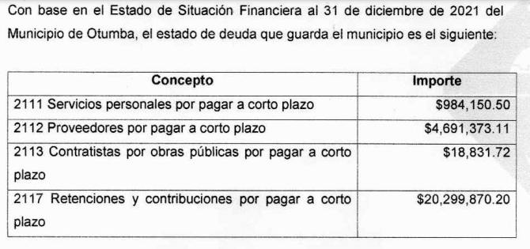
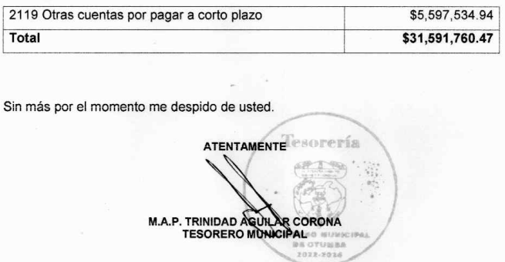
- Como se puede advertir, el Sujeto Obligado, no remitió las documentales tal cual obran en sus archivos, sin embargo elaboró un documento ad hoc para dar cabal cumplimiento al derecho de acceso a la información del particular aún y cuando no es una obligación de las autoridades tal y como lo señala el artículo 12 de la Ley de Transparencia y Acceso a la Información Pública del Estado de México y Municipios:

“Artículo 12. Quienes generen, recopilen, administren, manejen, procesen, archiven o conserven información pública serán responsables de la misma en los términos de las disposiciones jurídicas aplicables.
Los sujetos obligados sólo proporcionarán la información pública que se les requiera y que obre en sus archivos y en el estado en que ésta se encuentre. La obligación de proporcionar información no comprende el procesamiento de la misma, ni el presentarla conforme al interés del solicitante; no estarán obligados a generarla, resumirla, efectuar cálculos o practicar investigaciones.”

- Refuerza lo anterior, el Criterio 09-10, emitido por el Pleno del entonces Instituto Federal de Acceso a la Información y Protección de Datos, ahora Instituto Nacional de Transparencia, Acceso a la Información y Protección de Datos Personales, que dice:
“Las dependencias y entidades no están obligadas a generar documentos ad hoc para responder una solicitud de acceso a la información. Tomando en consideración lo establecido por el artículo 42 de la Ley Federal de Transparencia y Acceso a la Información Pública Gubernamental, que establece que las dependencias y entidades sólo estarán obligadas a entregar documentos que se encuentren en sus archivos, las dependencias y entidades no están obligadas a elaborar documentos ad hoc para atender las solicitudes de información, sino que deben garantizar el acceso a la información con la que cuentan en el formato que la misma así lo permita o se encuentre, en aras de dar satisfacción a la solicitud presentada.
Expedientes:
0438/08 Pemex Exploración y Producción – Alonso Lujambio Irazábal
1751/09 Laboratorios de Biológicos y Reactivos de México S.A. de C.V. –
María Marván Laborde
2868/09 Consejo Nacional de Ciencia y Tecnología – Jacqueline Peschard
Mariscal
5160/09 Secretaría de Hacienda y Crédito Público – Ángel Trinidad Zaldívar
0304/10 Instituto Nacional de Cancerología – Jacqueline Peschard Mariscal”
- Entonces, dado a que el criterio en mención establece que las autoridades no están obligadas a generar documentos “ad hoc” en contrario sensu, dicho criterio se puede interpretar resultando que las autoridades no están impedidas a generar documentos “ad hoc”, esto, siempre que con dicho documento elaborado se dé cabal cumplimiento a los requerimientos planteados.

- Es así que con la información vertida en el documento remitido en respuesta se colma con lo requerido, es decir, se entregó el estado de deuda que guarda el municipio al treinta y uno de diciembre de dos mil veintiuno; aunado a que bajo la óptica de que este órgano garante no puede dudar de la veracidad de la información que se proporcione, aquellos datos que se informen no serán sujetos a dudar de los mismos.

- Por último, es importante recordar que el particular manifestó a través del medio de impugnación “…El ente Público Municipal, no entrego en tiempo y forma la información socilitada.”, derivado de todo lo anteriormente referido en el presente estudio, y de las constancias que obran en el expediente electrónico SAIMEX (Sistema de Acceso a la Información Mexiquense), podemos concluir que el Sujeto Obligado dio respuesta en tiempo y forma a la solicitud de información del particular.

- Por lo anteriormente expuesto, resulta evidente que el SUJETO OBLIGADO proporcionó respuesta a la solicitud de información que le fue presentada. En esta tesitura se entiende que no se vulneró el derecho de acceso a la información del recurrente ya que a través dela entrega de los documentos se colmó con el requerimiento del particular.

- De lo anterior, resultan infundadas las razones o motivos de inconformidad hechos valer por el RECURRENTE y en términos del artículo 186 fracción II este Pleno determina CONFIRMAR la respuesta del presente recurso de revisión, toda vez que no hubo afectación al derecho de acceso a la información pública establecido constitucionalmente a favor del particular.

- Por lo anteriormente expuesto y fundado este ÓRGANO GARANTE emite los siguientes:

R E S O L U T I V O S

PRIMERO. Resultan infundadas las razones o motivos de inconformidad hechos valer en el recurso de revisión 00833/INFOEM/IP/RR/2022, en términos del Considerando QUINTO de la presente resolución.

SEGUNDO. Se CONFIRMA la respuesta emitida por el Ayuntamiento de Otumba a la solicitud 00024/OTUMBA/IP/2022.

TERCERO. REMÍTASE, vía Sistema de Acceso a la Información Mexiquense (SAIMEX), la presente resolución al Titular de la Unidad de Transparencia del SUJETO OBLIGADO.

CUARTO. Notifíquese al RECURRENTE la presente resolución.

QUINTO. Se hace del conocimiento del RECURRENTE que, de conformidad con lo establecido en el artículo 196 de la Ley de Transparencia y Acceso a la Información Pública del Estado de México y Municipios, en caso de que considere que la resolución le cause algún perjuicio podrá impugnarla vía juicio de amparo en los términos de las leyes aplicables.
ASÍ LO RESUELVE, POR UNANIMIDAD DE VOTOS, EL PLENO DEL INSTITUTO DE TRANSPARENCIA, ACCESO A LA INFORMACIÓN PÚBLICA Y PROTECCIÓN DE DATOS PERSONALES DEL ESTADO DE MÉXICO Y MUNICIPIOS, CONFORMADO POR LOS COMISIONADOS JOSÉ MARTÍNEZ VILCHIS; MARÍA DEL ROSARIO MEJÍA AYALA; SHARON CRISTINA MORALES MARTÍNEZ (AUSENCIA JUSTIFICADA); LUIS GUSTAVO PARRA NORIEGA Y GUADALUPE RAMÍREZ PEÑA EN LA VIGÉSIMA QUINTA SESIÓN ORDINARIA CELEBRADA EL SEIS (06) DE JULIO DE DOS MIL VEINTIDÓS, ANTE EL SECRETARIO TÉCNICO DEL PLENO ALEXIS TAPIA RAMÍREZ.

Convención Americana sobre Derechos Humanos. Artículo 13.
Constitución Política de los Estados Unidos Mexicanos. Artículo sexto, sección A, fracción I.
Corte Interamericana de Derechos Humanos. Caso Claude Reyes y otros vs. Chile. Sentencia de 19 de septiembre de 2006. Serie C. No. 151. Párr. 86.
Ibídem. Parr. 87.

